حكومةتى هــةريَمى كــوردسـتان - عيَراق حكومة اقليم كوردستان- العراق
وةزارةتــى بازرطانى وثيشــةســــــــازى وزارة التجارة والصناعة
بةرِيَوةبرايةتى طشتى كاروبارى كارطيرى ودارايى المديرية العامة للشؤون الادارية والمالية
بةرِيَوةبرايةتى ياسا وهيَما بازرطانيةكان المديرية القانونية والعلامات التجارية

بةرِيَوةبةرايةتى طشتى كاروبارى كارطيرى ودارايى
بةرِيَوةبةرايةتى ياسا وهيَما بازرطانيةكان

بلَاوكراوةى هيَما وديار كراوة بازرطانيةكان

ذمارةى 37 سي و حةوتةم

سالَى ثيَنجةم
[بلَاوكراوةيةكى تايبةتى مانطانةية]
[ ئاب / 2013 ]
ريَكةوتى دةرضوونى بلاَوكراوةى (36) لة 29/ 7/2013
تاريخ صدور النشرة (36) في 29/7/2013
[ ئةو هيَمايانةى كة بؤ دووةم جار بلاَودةكريَتةوة دةطريتة خؤى ]
[ العلامات التي يتم نشرها للمره الثانية ]

ذمارةى  لاثةرِة  بلاَوكراوةى  رقم  تسلسل  النشرة | ريَكةوتى ثيَشكةش كردنى داواكارى  تاريخ تقديم الطلب | خاوةنى هيَما  مالك العلامة | هيَماى بازرطانى  العلامة التجارية | ثؤلَى  صنف
 | 11/6/2013 | كؤمثانياى طرين  شركة طرين | CLaresTa | 11 أ
 | 9/6/2013 | كؤمثانياى proofingtes  شركة proofingtes | Proofing tes | 11 أ
 | 9/6/2013 | كارطةي سيمةت  معمل سيمةت | Simat سيمةت | 3 أ
 | 5/6/2013 | كؤمثانياى ويسؤنط  شركة ويسونك | WESONG | 21 أ
 | 5/6/2013 | كؤمثانياى سؤسؤ SOSO  شركة سؤسؤ SOSO | SOSO | 42 ح ، 35 ب ، ج
 | 12/6/2013 | كؤمثانياى ئاسيا سيل  شركة اسيا سيل | ئاسيا سيل خزمةتطوزارييةكانم | 38 أ
 | 12/6/2013 | كؤمثانياى ئاسيا سيل  شركة اسيا سيل | ئاسيا سيل خزمةتطوزارييةكانم | 38 أ

 | 12/6/2013 | كؤمثانياى ئاسيا سيل  شركة اسيا سيل | Aaiacell My SERVICES | 38 أ
 | 12/6/2013 | كؤمثانياى ئاسيا سيل  شركة اسيا سيل | اسيا سيل خدماتي | 38 أ
 | 12/6/2013 | كؤمثانياى ئاسيا سيل  شركة اسيا سيل | Aaiacell My SERVICES | 38 أ
 | 12/6/2013 | كؤمثانياى ئاسيا سيل  شركة اسيا سيل | اسيا سيل خدماتي | 38 أ
 | 6/6/2013 | كؤمثانياى سازطار  شركة سازكار | leaf | 32 ب
 | 24/6/2013 | كؤمثانياى هلا  شركة هلا | CHICKEN.COTTAGE | 42 أ
 | 25/6/2013 | كؤمثانياى ئايدا  شركة ئايدا | AYDA CO. | 35 ب،ج
 | 25/6/2013 | كؤمثانياى ئايدا  شركة ئايدا | RED CARPRET | 35 ب،ج
 | 26/6/2013 | كؤمثانياى ئةستكان  شركة استكان | ISTIKAN | 30
 | 26/6/2013 | بازرطان فرمان طه احمد  التاجر فرمان طه احمد | Rojee رؤذى | 29 ب
 | 1/7/2013 | كؤمثانياى D.G.H  شركة D.G.H | Baby bibea بيبي بيبيا | 3 ج
 | 2/7/2013 | كؤمثانياى باكتين  شركة باكتين | Fairy | 5، 16
 | 2/7/2013 | كؤمثانياى باكتين  شركة باكتين | Honey | 3، 5، 16
 | 2/7/2013 | كؤمثانياى باكتين  شركة باكتين | Mellow | 3، 5، 16
 | 2/7/2013 | كؤمثانياى باكتين  شركة باكتين | Leri | 3، 5، 16
 | 2/7/2013 | كؤمثانياى باكتين  شركة باكتين | JOYJO | 16
 | 2/7/2013 | كؤمثانياى بيفا ديش  شركة بيفا ديش | Retta | 8
 | 2/7/2013 | كؤمثانياى محمد حمود الشايع  شركة محمد حمود الشايع | ALshayaالشايع | 35
 | 7/7/2013 | شويني New baby  محل New baby | New baby | 42 ح
 | 9/7/2013 | كؤمثانياى الريباس  شركة الريباس | بيض المذاق | 29 أ، د
 | 11/7/2013 | كؤمثانياى اوكيانيوس  شركة اوكيانيوس | goldhill | 1، 17
 | 10/7/2013 | كؤمثانياى M.D.C  شركة M.D.C | M.D.C | 42 ج
 | 15/7/2013 | ريبوار رشيد مجيد  ريبوار رشيد مجيد | bberry | 42 أ
 | 15/7/2013 | ريبوار رشيد مجيد  ريبوار رشيد مجيد | Burger Fresh | 42 أ
 | 16/7/2013 | بازرطان كامران علي رةشةسور  شركة كامران علي رةشةسور | ABEJ ابذ | 29، 30
 | 17/7/2013 | كؤمثانياى كوكتيكين  شركة كوكتيكين | GOSONIC | 9 أ،ب 11 أ،ب،د،ه 14 ج
 | 17/7/2013 | كؤمثانياى باكتين  شركة باكتين | Enliven | 3، 5، 16
 | 17/7/2013 | كؤمثانياى باكتين  شركة باكتين | Joyful | 3،5، 10،16، 21، 30
 | 17/7/2013 | كؤمثانياى باكتين  شركة باكتين | Onlem | 3،5، 10،16، 21، 30
 | 17/7/2013 | كؤمثانياى ايتيك  شركة ايتيك | ViTRiN | 25
 | 17/7/2013 | كؤمثانياى فيماس  شركة فيماس | FEMAS | 11
 | 17/7/2013 | كؤمثانياى بختياري  شركة بختياري | Kalasher كةلةشيَر | 29، 30
 | 17/7/2013 | كؤمثانياى الوسيط  شركة الوسيط | ليالينا | 16، 35، 41
 | 17/7/2013 | كؤمثانياى الوسيط  شركة الوسيط | ليالينا | 16، 35، 41
 | 18/7/2013 | كؤمثانياى بيستون  شركة بيستون | BESTUN | 37 أ
 | 18/7/2013 | كؤمثانياى كوتون  شركة كوتون | KOTON | 14 أب ج ،18 أ ج د، 25 أب ج د ه و ،35 أب ج
 | 18/7/2013 | كؤمثانياى باسيكو  شركة باسيكو | KERONA | 7 أ ج، 9 أ ج، 11 أ ب ج د و
 | 18/7/2013 | كؤمثانياى مجموعة الشواف  شركة مجموعة الشواف | AL-AFRAH الافراح | 3 أ ب ج د
 | 18/7/2013 | كؤمثانياى شيراتون  شركة شيراتون | LINK@SHERATON | 42 أ ب ز
 | 18/7/2013 | كؤمثانياى وكالات كراون  شركة وكالات كراون | CASH | 34 ب
 | 21/7/2013 | كؤمثانياى همام محمد الخولي  شركة همام محمد الخولي | NARNG نارنج | 42 أ
 | 9/7/2013 | كؤمثانياى النمر البري  شركة النمر البري | CASINO 1 | 33
 | 9/7/2013 | كؤمثانياى النمر البري  شركة النمر البري | WHITE NIGHTS | 33
 | 9/7/2013 | كؤمثانياى النمر البري  شركة النمر البري | Mister orang مستر برتقال | 33
 | 9/7/2013 | كؤمثانياى النمر البري  شركة النمر البري | Mister up مستر اب | 33
 | 9/7/2013 | كؤمثانياى النمر البري  شركة النمر البري | JAGUAR | 33
 | 9/7/2013 | كؤمثانياى النمر البري  شركة النمر البري | WILD TIGER وايلد تاجير | 33
 | 9/7/2013 | كؤمثانياى النمر البري  شركة النمر البري | BIG | 33
 | 4/7/2013 | كؤمثانياى BACARDI  شركة BACARDI | BACARDI | 33
 | 4/7/2013 | كؤمثانياى BACARDI  شركة BACARDI | MARTINI | 33
 | 4/7/2013 | كؤمثانياى BACARDI  شركة BACARDI | CAMINO | 33
 | 4/7/2013 | كؤمثانياى BACARDI  شركة BACARDI | BARON | 33
 | 4/7/2013 | كؤمثانياى BACARDI  شركة BACARDI | ERISYOFF | 33
 | 4/7/2013 | كؤمثانياى BACARDI  شركة BACARDI | Dewars | 33
 | 4/7/2013 | كؤمثانياى BACARDI  شركة BACARDI | GREY GOOSE | 33
 | 4/7/2013 | كؤمثانياى BACARDI  شركة BACARDI | BOMBAY SAPPHIRE | 33
 | 4/7/2013 | كؤمثانياى BACARDI  شركة BACARDI | BENEDICTINE | 33
 | 22/7/2013 | كؤمثانياى روس ونيرو  شركة روس و نيرو | ROSS O NERO | 35 ب ج، 42 ح
 | 22/7/2013 | كؤمثانياى ترةست فؤريَكس  شركة ترست فوريكس | Trust fx | 36 ب
 | 23/7/2013 | كؤمثانياى هانيل لايت  شركة هانيل لايت | HANO هانو | 9 أ ب ج ،11 أ ب ز
 | 25/7/2013 | كؤمثانياى اخلاص  شركة اخلاص | EKHLAS | 20 أ ب ج ، 35 أ ب ج ، 42 ح
 | 25/7/2013 | كؤمثانياى اخلاص  شركة اخلاص | اخلاص | 20 أ ب ج ، 35 أ ب ج ، 42 ح
 | 25/7/2013 | كؤمثانياى اخلاص  شركة اخلاص | EKHLAS Empire | 20 أ ب ج ، 35 أ ب ج ، 42 ح
 | 25/7/2013 | كؤمثانياى ئازاد رايس  شركة ئازاد رايس | HANZ | 30 أ
 | 25/7/2013 | كؤمثانياى ئازاد رايس  شركة ئازاد رايس | 727 727 | 30 ه
 | 25/7/2013 | كؤمثانياى ئازاد رايس  شركة ئازاد رايس | HELENهيلين | 30 ه
 | 25/7/2013 | كؤمثانياى ئازاد رايس  شركة ئازاد رايس | HANZ BARIZELIN | 30 أ
 | 25/7/2013 | كؤمثانياى ئازاد رايس  شركة ئازاد رايس | SHAZADA شازاده | 30 ه
 | 25/7/2013 | كؤمثانياى ئازاد رايس  شركة ئازاد رايس | 222 222 | 30 ه
 | 25/7/2013 | كارطةى يوسف سعيد لقمان  شركة يوسف سعيد لقمان | Kash كاش | 29 ز
 | 25/7/2013 | كؤمثانياى تانا  شركة تانا | Tana | 35 ب ج ، 36 ب ج ، 41 ب، 42 ح
 | 25/7/2013 | كؤمثانياى N.G.T  شركة N.G.T | FiLS | 34 ب
 | 25/7/2013 | كؤمثانياى ينوتور تيكستيل  شركة ينوتور تيكستيل | DORMINO | 34 أ ب ج د ، 27 أ ب ج
 | 25/7/2013 | كؤمثانياى تورين  شركة تورين | TOREN | 30 أ ب د ح ط ص ر
 | 25/7/2013 | كؤمثانياى بيتا  شركة بيتا | داكس دةكس | 3 أ ب
 | 25/7/2013 | كؤمثانياى اي بي سي ديترجان  شركة اي بي سي ديترجان | E هيير  هةير 2000 | 3 أ ج
 | 25/7/2013 | كؤمثانياى زامور  شركة زامور | ette | 25 أ ب ج ه و
 | 25/7/2013 | كؤمثانياى التون قايا  شركة التون قايا | arimo | 11 أ ب ج د ه و ح ط
 | 11/7/2013 | كؤمثانياى كيفلي  شركة كيفلي | kigILI | 18 ، 21 ، 25، 24
 | 11/7/2013 | كؤمثانياى كيفلي  شركة كيفلي | LL | 18 ، 25، 24
 | 11/7/2013 | كؤمثانياى كيفلي  شركة كيفلي | ABDULLAHKIGILI | 18 ، 21 ، 25، 24

36

ريَكةوتى دةرضوونى بلاَوكراوةى (37) لة 28/ 8/2013
تاريخ صدور النشرة (37) في 28/8/2013
[ ئةو هيَمايانةى كة بؤ يةكةم جار بلاَودةكريَتةوة دةطريتة خؤى ]
[ العلامات التي يتم نشرها للمره الاولى ]
ذمارةى  لاثةرِة  بلاَوكراوةى  رقم  تسلسل  النشرة | ريَكةوتى ثيَشكةش كردنى داواكارى  تاريخ تقديم الطلب | خاوةنى هيَما  مالك العلامة | هيَماى بازرطانى  العلامة التجارية | ثؤلَى  صنف
 | 28/7/2013 | كؤمثانياى اوليف ترى هولدنغ  شركة اوليف ترى هولدنغ | DarDaCHat | 42 أ
 | 28/7/2013 | كؤمثانياى ضيَشتخانةى خطار  شركة مطعم خطار | خطار | 42 أ
 | 28/7/2013 | كؤمثانياى موكا انكوش  شركة موكا انكوش | Moka&more | 42 أ
 | 28/7/2013 | كؤمثانياى ماسيف  شركة ماسيف | LANDOZ لاندوز | 29
 | 29/7/2013 | كؤمثانياى لازار  شركة لازار | Bivy | 3 أ
 | 29/7/2013 | كؤمثانياى لازار  شركة لازار | Harbiye Shalal | 3 أ
 | 29/7/2013 | كؤمثانياى لازار  شركة لازار | Claudiana | 3 أ
 | 29/7/2013 | كؤمثانياى لازار  شركة لازار | Happy | 3 أ
 | 29/7/2013 | كؤمثانياى لازار  شركة لازار | Minoxidil | 3 أ

 | 29/7/2013 | كؤمثانياى لازار  شركة لازار | Happy soft | 3 أ
 | 29/7/2013 | كؤمثانياى لازار  شركة لازار | OSCAR اوسكار | 3 أ
 | 31/7/2013 | كؤمثانياى مؤتير  شركة موتير | MARJAN مرجان | 30 ه
 | 1/8/2013 | كؤمثانياى ثريس اويل  شركة بريس اويل | LIEBRE | 4 أ
 | 4/8/2013 | كارطةي جوانكاري نيما  معمل كماليت نيما | GOLDEN CLEAN | 3 أ
 | 4/8/2013 | كارطةي جوانكاري نيما  معمل كماليت نيما | RONYA | 3 ج
 | 4/8/2013 | كارطةي جوانكاري نيما  معمل كماليت نيما | PAKO | 3 أ
 | 4/8/2013 | كارطةي جوانكاري نيما  معمل كماليت نيما | LONA | 3ج
 | 4/8/2013 | كارطةي جوانكاري نيما  معمل كماليت نيما | LANA GUL | 3 أ
 | 6/8/2013 | كؤمثانياى اخلاص  شركة اخلاص | اخلاص امثاير | 20أ ب ج د ،35 أ ب ج،42ح
 | 7/8/2013 | كؤمثانياى ناتوال بلاست  شركة ناتوال بلاست | Istanbulpuc | 17 أ
 | 7/8/2013 | كؤمثانياى ناتوال بلاست  شركة ناتوال بلاست | NATURELPEN | 19 أ
 | 7/8/2013 | كؤمثانياى ناتوال بلاست  شركة ناتوال بلاست | Europex | 17 أ،19 أ
 | 7/8/2013 | كؤمثانياى ناتوال بلاست  شركة ناتوال بلاست | DOORWIN GOLD | 17 أ،19 أ
 | 20/7/2013 | ريَيوار رشيد مجيد  ريَيوار رشيد مجيد | ALMUSTASHARUN | 42 ه
 | 25/7/2013 | كؤمثانياى الانصار  شركة الانصار | بطريق | 31 أ
 | 25/7/2013 | كؤمثانياى ازاد رايس  شركة ازاد رايس | AL GAZAL الغزال | 30 أ ب
 | 25/8/2013 | بازرطان محمد زاهد خليل  التاجر محمد زاهد خليل | GALAXY | 9 أ،11 أ ب ج د ه و ز
 | 25/8/2013 | بازرطان هلكوت حبيب  التاجر هلكوت حبيب | HABIB حبيب | 29،30 جطةلة 30 ه  29،30 ماعدا 30 ه
 | 25/8/2013 | بازرطان هلكوت حبيب  التاجر هلكوت حبيب | Khayam خيام | 29،30 جطةلة 30 ه  29،30 ماعدا 30 ه
 | 25/8/2013 | بازرطان هلكوت حبيب  التاجر هلكوت حبيب | Nalia ناليا | 29،30 جطةلة 29 أ  29،30 ماعدا 29 أ
 | 25/8/2013 | بازرطان هلكوت حبيب  التاجر هلكوت حبيب | NASRAT نصرت | 29،30 جطةلة 30 ه  29،30 ماعدا 30 ه
 | 25/8/2013 | بازرطان هلكوت حبيب  التاجر هلكوت حبيب | Ziwa زيوه | 29،30  29،30
 | 28/7/2013 | كؤمثانياى  شركة | AL GAZAL الغزال
 | 28/8/2013 | بازرطاني نسرين  شركة نسرين | Nasrin | 42 ح
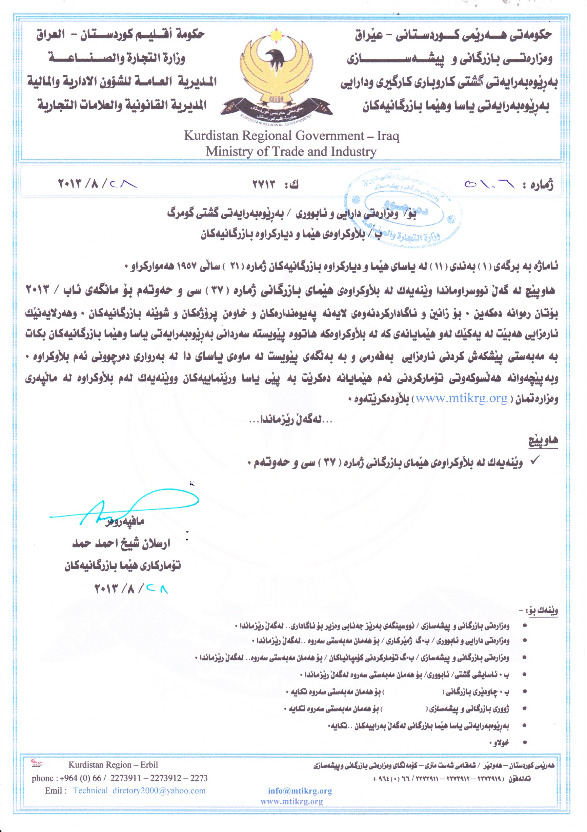
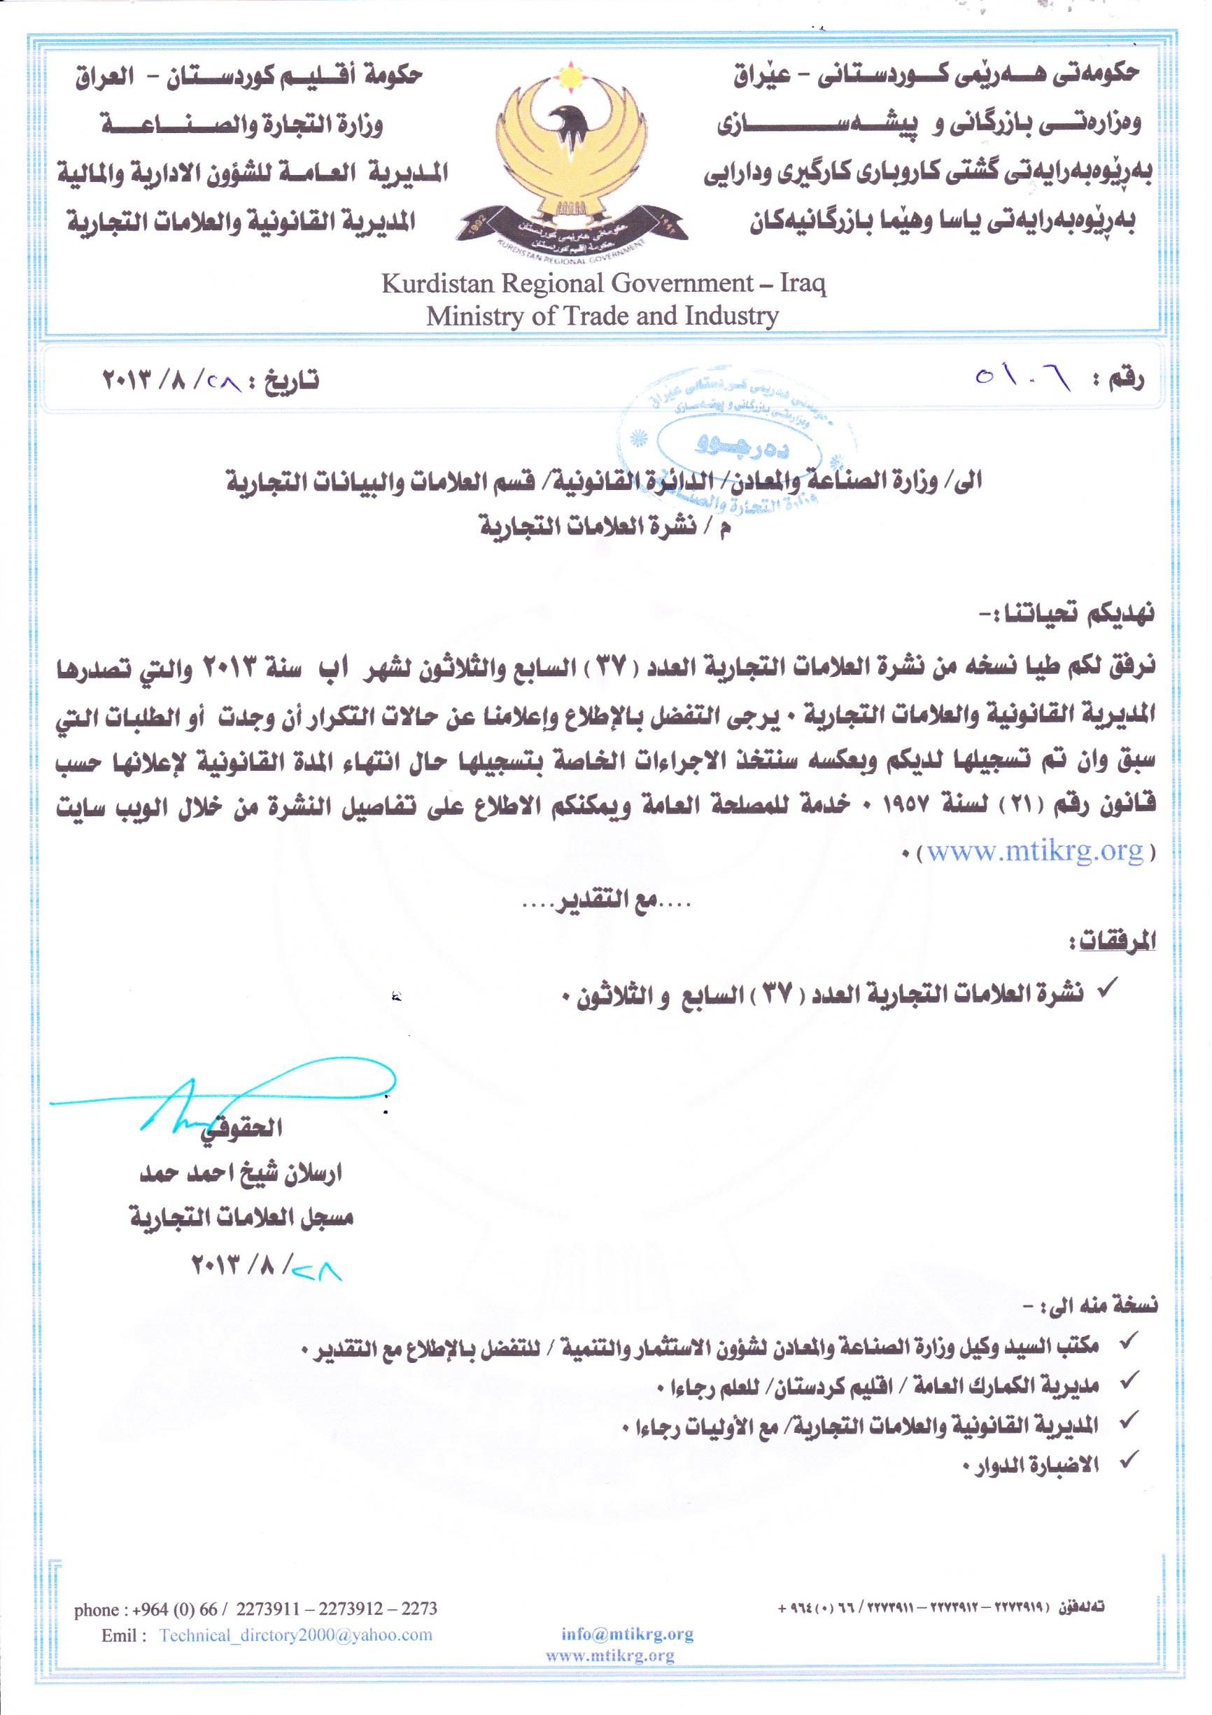

- خاوةنى هيَما :- كؤمثانياى اوليف تري هولدنغ ش0 م0 ل / رةطةزى لبناني 0
- ناونيشان خاوةنى هيَما :- لبنان/ بيروت/ ئوتوستراد سليم سلام 0
- ناوى هيَما وثؤلَي بةرهةم :- (DarDacHat) – (42 أ) 0
- ريَكةوتى وذمارةى ثيَشكةش كردنى داواكارى:- (796) لة 28/7/2013 0
- ذمارةى مؤبايلى داواكار :- 07504237048
000000000000000000000000000
- مالك العلامة :- شركة اوليف تري هولدنغ ش0 م0 ل/ الجنسية اللبنانية 0
- العنوان الكامل لمالك العلامة :- لبنان/ بيروت/ اوتوستراد سليم سلام 0
- اسم العلامة وصنفها :- (DarDacHat) – (42 أ) 0
- تاريخ ورقم تقديم الطلب :- (796) في 28/7/2013 0
- رقم موبايل مقدم الطلب:- 07504237048

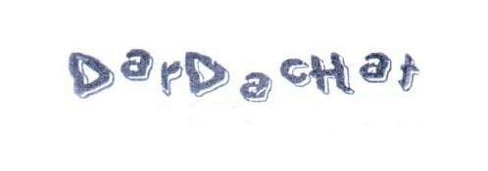

- خاوةنى هيَما :- كؤمثانياى ضيَشتخانةى خطار ذ0م0م/ رةطةزى ئوردني 0
- ناونيشان خاوةنى هيَما :- ئوردن/ عمان/ عبدون/ شةقامي ئةربد 0
- ناوى هيَما وثؤلَي بةرهةم :- (خطار) – (42 أ) 0
- ريَكةوتى وذمارةى ثيَشكةش كردنى داواكارى:- (797) لة 28/7/2013 0
- ذمارةى مؤبايلى داواكار :- 07504237048
000000000000000000000000000
- مالك العلامة :- شركة مطعم خطار ذ0م0م/ الجنسية الاردنية 0
- العنوان الكامل لمالك العلامة :- الاردن/عمان/ عبدون/ شارع اربد 0
- اسم العلامة وصنفها :- (خطار) – (42 أ) 0
- تاريخ ورقم تقديم الطلب :- (797) في 28/7/2013 0
- رقم موبايل مقدم الطلب:- 07504237048

- خاوةنى هيَما :- كؤمثانياى موكا انكو ش 0م0م/ رةطةزى لبنانى 0
- ناونيشان خاوةنى هيَما :- لبنان/ صربا/ ئةلكسليك/ فاخوري سنتر/ نهؤمى دووةم 0
- ناوى هيَما وثؤلَي بةرهةم :- (moka&more) – (42 أ) 0
- ريَكةوتى وذمارةى ثيَشكةش كردنى داواكارى:- (798) لة 28/7/2013 0
- ذمارةى مؤبايلى داواكار :- 07504237048
000000000000000000000000000
- مالك العلامة :- شركة موكا انكو ش 0م0م/ الجنسية اللبنانية 0
- العنوان الكامل لمالك العلامة :- لبنان/ صربا/ الكسليك/ فاخوري سنتر/ الطابق الثاني 0
- اسم العلامة وصنفها :- (moka&more) – (42 أ) 0
- تاريخ ورقم تقديم الطلب :- (798) في 28/7/2013 0
- رقم موبايل مقدم الطلب:- 07504237048

- خاوةنى هيَما :- كؤمثانياى ماسيف بؤ بازرطانى ش0 م0ح/ رةطةزى ئيماراتي 0
- ناونيشان خاوةنى هيَما :- ئيمارات/ دبي / جبل علي 0
- ناوى هيَما وثؤلَي بةرهةم :- (لاندوز LANDOZ ) – (29) 0
- ريَكةوتى وذمارةى ثيَشكةش كردنى داواكارى:- (799) لة 28/7/2013 0
- ذمارةى مؤبايلى داواكار :- 07504237048
000000000000000000000000000
- مالك العلامة :- شركة ماسيف للتجارة ش0 م0ح/ الجنسية الاماراتية 0
- العنوان الكامل لمالك العلامة :- الامارات/ دبي/ جبل علي 0
- اسم العلامة وصنفها :- (لاندوز LANDOZ ) – (29) 0
- تاريخ ورقم تقديم الطلب :- (799) في 28/7/2013 0
- رقم موبايل مقدم الطلب:- 07504237048

- خاوةنى هيَما :- كؤمثانياى لازار بؤ بازرطانى طشتى/ سنووردار 0
- ناونيشان خاوةنى هيَما :- دهوك/ زاخؤ/ ريَطاى ئةبراهيم خليل 0
- ناوى هيَما وثؤلَي بةرهةم :- (Bivy) – (3 أ) 0
- ريَكةوتى وذمارةى ثيَشكةش كردنى داواكارى:- (800) لة 29/7/2013 0
- ذمارةى مؤبايلى داواكار :- 07504092249
000000000000000000000000000
- مالك العلامة :- شركة لازار للتجارة العامة/ المحدودة 0
- العنوان الكامل لمالك العلامة :- دهوك/ زاخو/ طريق ابراهيم خليل 0
- اسم العلامة وصنفها :- (Bivy) – (3 أ) 0
- تاريخ ورقم تقديم الطلب :- (800) في 29/7/2013 0
- رقم موبايل مقدم الطلب:- 07504092249

- خاوةنى هيَما :- كؤمثانياى لازار بؤ بازرطانى طشتى/ سنووردار 0
- ناونيشان خاوةنى هيَما :- دهوك/ زاخؤ/ ريَطاى ئةبراهيم خليل 0
- ناوى هيَما وثؤلَي بةرهةم :- ( Harbiye shalal الاصلي) – (3 أ) 0
- ريَكةوتى وذمارةى ثيَشكةش كردنى داواكارى:- (801) لة 29/7/2013 0
- ذمارةى مؤبايلى داواكار :- 07504092249
000000000000000000000000000
- مالك العلامة :- شركة لازار للتجارة العامة/ المحدودة 0
- العنوان الكامل لمالك العلامة :- دهوك/ زاخو/ طريق ابراهيم خليل 0
- اسم العلامة وصنفها :- ( Harbiye shalal الاصلي) – (3 أ) 0
- تاريخ ورقم تقديم الطلب :- (801) في 29/7/2013 0
- رقم موبايل مقدم الطلب:- 07504092249

- خاوةنى هيَما :- كؤمثانياى لازار بؤ بازرطانى طشتى/ سنووردار 0
- ناونيشان خاوةنى هيَما :- دهوك/ زاخؤ/ ريَطاى ئةبراهيم خليل 0
- ناوى هيَما وثؤلَي بةرهةم :- (Claudiana) – (3 أ) 0
- ريَكةوتى وذمارةى ثيَشكةش كردنى داواكارى:- (802) لة 29/7/2013 0
- ذمارةى مؤبايلى داواكار :- 07504092249
000000000000000000000000000
- مالك العلامة :- شركة لازار للتجارة العامة/ المحدودة 0
- العنوان الكامل لمالك العلامة :- دهوك/ زاخو/ طريق ابراهيم خليل 0
- اسم العلامة وصنفها :- (Claudiana) – (3 أ) 0
- تاريخ ورقم تقديم الطلب :- (802) في 29/7/2013 0
- رقم موبايل مقدم الطلب:- 07504092249

- خاوةنى هيَما :- كؤمثانياى لازار بؤ بازرطانى طشتى/ سنووردار 0
- ناونيشان خاوةنى هيَما :- دهوك/ زاخؤ/ ريَطاى ئةبراهيم خليل 0
- ناوى هيَما وثؤلَي بةرهةم :- (Happy) – (3 أ) 0
- ريَكةوتى وذمارةى ثيَشكةش كردنى داواكارى:- (803) لة 29/7/2013 0
- ذمارةى مؤبايلى داواكار :- 07504092249
000000000000000000000000000
- مالك العلامة :- شركة لازار للتجارة العامة/ المحدودة 0
- العنوان الكامل لمالك العلامة :- دهوك/ زاخو/ طريق ابراهيم خليل 0
- اسم العلامة وصنفها :- (Happy) – (3 أ) 0
- تاريخ ورقم تقديم الطلب :- (803) في 29/7/2013 0
- رقم موبايل مقدم الطلب:- 07504092249

- خاوةنى هيَما :- كؤمثانياى لازار بؤ بازرطانى طشتى/ سنووردار 0
- ناونيشان خاوةنى هيَما :- دهوك/ زاخؤ/ ريَطاى ئةبراهيم خليل 0
- ناوى هيَما وثؤلَي بةرهةم :- (Minoxidil) – (3 أ) 0
- ريَكةوتى وذمارةى ثيَشكةش كردنى داواكارى:- (804) لة 29/7/2013 0
- ذمارةى مؤبايلى داواكار :- 07504092249
000000000000000000000000000
- مالك العلامة :- شركة لازار للتجارة العامة/ المحدودة 0
- العنوان الكامل لمالك العلامة :- دهوك/ زاخو/ طريق ابراهيم خليل 0
- اسم العلامة وصنفها :- (Minoxidil) – (3 أ) 0
- تاريخ ورقم تقديم الطلب :- (804) في 29/7/2013 0
- رقم موبايل مقدم الطلب:- 07504092249

Minoxidil

- خاوةنى هيَما :- كؤمثانياى لازار بؤ بازرطانى طشتى/ سنووردار 0
- ناونيشان خاوةنى هيَما :- دهوك/ زاخؤ/ ريَطاى ئةبراهيم خليل 0
- ناوى هيَما وثؤلَي بةرهةم :- (Happy soft) – (3 أ) 0
- ريَكةوتى وذمارةى ثيَشكةش كردنى داواكارى:- (805) لة 29/7/2013 0
- ذمارةى مؤبايلى داواكار :- 07504092249
000000000000000000000000000
- مالك العلامة :- شركة لازار للتجارة العامة/ المحدودة 0
- العنوان الكامل لمالك العلامة :- دهوك/ زاخو/ طريق ابراهيم خليل 0
- اسم العلامة وصنفها :- (Happy soft) – (3 أ) 0
- تاريخ ورقم تقديم الطلب :- (805) في 29/7/2013 0
- رقم موبايل مقدم الطلب:- 07504092249

- خاوةنى هيَما :- كؤمثانياى لازار بؤ بازرطانى طشتى/ سنووردار 0
- ناونيشان خاوةنى هيَما :- دهوك/ زاخؤ/ ريَطاى ئةبراهيم خليل 0
- ناوى هيَما وثؤلَي بةرهةم :- (اوسكار OSCAR) – (35 ب، ج 42 ح) 0
- ريَكةوتى وذمارةى ثيَشكةش كردنى داواكارى:- (806) لة 29/7/2013 0
- ذمارةى مؤبايلى داواكار :- 07504092249
000000000000000000000000000
- مالك العلامة :- شركة لازار للتجارة العامة/ المحدودة 0
- العنوان الكامل لمالك العلامة :- دهوك/ زاخو/ طريق ابراهيم خليل 0
- اسم العلامة وصنفها :- (اوسكار OSCAR) – (35 ب، ج 42 ح) 0
- تاريخ ورقم تقديم الطلب :- (806) في 29/7/2013 0
- رقم موبايل مقدم الطلب:- 07504092249

- خاوةنى هيَما :- كؤمثانياى مؤتير بؤ بازرطاني طشتي ثيشةسازي قوتوبةندي شةكر /سنوردار 0
- ناونيشان خاوةنى هيَما :- هةوليَر/ نزيك كؤليذي ياسا 0
- ناوى هيَما وثؤلَي بةرهةم :- ( MARJAN مرجان) – (30ه) 0
- ريَكةوتى وذمارةى ثيَشكةش كردنى داواكارى:- (807) لة 31/7/2013 0
- ذمارةى مؤبايلى داواكار :-07504663769
000000000000000000000000000
- مالك العلامة :- شركة مونتيري للتجارة العامة وصناعة اغلفة السكر/المحدودة 0
- العنوان الكامل لمالك العلامة :- اربيل/ قرب كلية القانون 0
- اسم العلامة وصنفها :- (MARJAN مرجان) – (30ه) 0
- تاريخ ورقم تقديم الطلب :- (807) في 31/7/2013 0
- رقم موبايل مقدم الطلب:- 07504663769

- خاوةنى هيَما :- كارطةي ثريس اويل بؤ بةرهةم هيَناني رؤني ئؤتؤمؤبيل 0
- ناونيشان خاوةنى هيَما :- هةوليَر/ ناوضةى ثيشةسازى باشوور 0
- ناوى هيَما وثؤلَي بةرهةم :- (LIEBRE) – (4 أ) 0
- ريَكةوتى وذمارةى ثيَشكةش كردنى داواكارى:- (808) لة 1/8/2013 0
- ذمارةى مؤبايلى داواكار :- 07504454529
000000000000000000000000000
- مالك العلامة :- معمل بريس اويل لانتاج زيوت السيارات 0
- العنوان الكامل لمالك العلامة :- اربيل/ المنطقة الصناعية الجنوبية 0
- اسم العلامة وصنفها :- ((LIEBRE) – (4 أ) 0
- تاريخ ورقم تقديم الطلب :- (808) في 1/8/2013 0
- رقم موبايل مقدم الطلب:- 07504454529

- خاوةنى هيَما :- كارطةي جوانكارى نيما بؤ دروست كردني ئارايش وثاككرةوةكان 0
- ناونيشان خاوةنى هيَما :- سليَمانى/ قةزاي رانية 0
- ناوى هيَما وثؤلَي بةرهةم :- (GOLDEN CLEAN) – (3 أ) 0
- ريَكةوتى وذمارةى ثيَشكةش كردنى داواكارى:- (809) لة 4/8/2013 0
- ذمارةى مؤبايلى داواكار :- 07504451163
000000000000000000000000000
- مالك العلامة :- معمل مستحضرات نيما لتجميل وانتاج المنظفات 0
- العنوان الكامل لمالك العلامة :- سليمانية/ قضاء رانية 0
- اسم العلامة وصنفها :- (GOLDEN CLEAN) – (3 أ) 0
- تاريخ ورقم تقديم الطلب :- (809) في 4/8/2013 0
- رقم موبايل مقدم الطلب:- 07504451163

- خاوةنى هيَما :- كارطةي جوانكارى نيما بؤ دروست كردني ئارايش وثاككرةوةكان 0
- ناونيشان خاوةنى هيَما :- سليَمانى/ قةزاي رانية 0
- ناوى هيَما وثؤلَي بةرهةم :- (RONYA) – (3ج) 0
- ريَكةوتى وذمارةى ثيَشكةش كردنى داواكارى:- (810) لة 4/8/2013 0
- ذمارةى مؤبايلى داواكار :- 07504451163
000000000000000000000000000
- مالك العلامة :- معمل مستحضرات نيما لتجميل وانتاج المنظفات 0
- العنوان الكامل لمالك العلامة :- سليمانية/ قضاء رانية 0
- اسم العلامة وصنفها :- (RONYA) – ( 3ج) 0
- تاريخ ورقم تقديم الطلب :- (810) في 4/8/2013 0
- رقم موبايل مقدم الطلب:- 07504451163

- خاوةنى هيَما :- كارطةي جوانكارى نيما بؤ دروست كردني ئارايش وثاككرةوةكان 0
- ناونيشان خاوةنى هيَما :- سليَمانى/ قةزاي رانية 0
- ناوى هيَما وثؤلَي بةرهةم :- (PAKO ) – (3أ) 0
- ريَكةوتى وذمارةى ثيَشكةش كردنى داواكارى:- (811) لة 4/8/2013 0
- ذمارةى مؤبايلى داواكار :- 07504451163
000000000000000000000000000
- مالك العلامة :- معمل مستحضرات نيما لتجميل وانتاج المنظفات 0
- العنوان الكامل لمالك العلامة :- سليمانية/ قضاء رانية 0
- اسم العلامة وصنفها :- (PAKO) – ( 3أ ) 0
- تاريخ ورقم تقديم الطلب :- (811) في 4/8/2013 0
- رقم موبايل مقدم الطلب:- 07504451163

- خاوةنى هيَما :- كارطةي جوانكارى نيما بؤ دروست كردني ئارايش وثاككرةوةكان 0
- ناونيشان خاوةنى هيَما :- سليَمانى/ قةزاي رانية 0
- ناوى هيَما وثؤلَي بةرهةم :- ( LONA) – (3 ج) 0
- ريَكةوتى وذمارةى ثيَشكةش كردنى داواكارى:- (812) لة 4/8/2013 0
- ذمارةى مؤبايلى داواكار :- 07504451163
000000000000000000000000000
- مالك العلامة :- معمل مستحضرات نيما لتجميل وانتاج المنظفات 0
- العنوان الكامل لمالك العلامة :- سليمانية/ قضاء رانية 0
- اسم العلامة وصنفها :- ( LONA) – (3 ج) 0
- تاريخ ورقم تقديم الطلب :- (812) في 4/8/2013 0
- رقم موبايل مقدم الطلب:- 07504451163

- خاوةنى هيَما :- كارطةي جوانكارى نيما بؤ دروست كردني ئارايش وثاككرةوةكان 0
- ناونيشان خاوةنى هيَما :- سليَمانى/ قةزاي رانية 0
- ناوى هيَما وثؤلَي بةرهةم :- (LANA GUL ) – (3 ج) 0
- ريَكةوتى وذمارةى ثيَشكةش كردنى داواكارى:- (813) لة 4/8/2013 0
- ذمارةى مؤبايلى داواكار :- 07504451163
000000000000000000000000000
- مالك العلامة :- معمل مستحضرات نيما لتجميل وانتاج المنظفات 0
- العنوان الكامل لمالك العلامة :- سليمانية/ قضاء رانية 0
- اسم العلامة وصنفها :- (LANA GUL) – ( 3 ج ) 0
- تاريخ ورقم تقديم الطلب :- (809) في 4/8/2013 0
- رقم موبايل مقدم الطلب:- 07504451163

- خاوةنى هيَما :- كؤمثانياى اخلاص بؤ مؤبيَلياتي وبازرطاني كةل وثةلي ناومالأ 0
- ناونيشان خاوةنى هيَما :- هةوليَر / 60 متري/ بةرامبةر مزطةوتي جةليل خةيات 0
- ناوى هيَما وثؤلَي بةرهةم :- (اخلاص امباير) – (20 أ ب ج د ،35 ا ب ج ، 42ح) 0
- ريَكةوتى وذمارةى ثيَشكةش كردنى داواكارى:- (814) لة 6/8/2013 0
- ذمارةى مؤبايلى داواكار :-07504466149
000000000000000000000000000
- مالك العلامة :- شركة اخلاص للموبليات وتجارة الاثاث المنزلي 0
- العنوان الكامل لمالك العلامة :- اربيل/ 60متر/ مقابل جامع جليل خياط 0
- اسم العلامة وصنفها :- (اخلاص امباير) – ( 20 أ ب ج د ،35 ا ب ج ، 42ح) 0
- تاريخ ورقم تقديم الطلب :- (814) في 6/8/2013 0
- رقم موبايل مقدم الطلب:- 07504466149

- خاوةنى هيَما :- كؤمثانياى ناتورال بلاست بؤ ثيشةسازي وبازرطاني هاوبةشيةتى/ رةطةزى توركي 0
- ناونيشان خاوةنى هيَما :- توركيا/ ناوضةى ثيشةسازى دووةم/ جادة 4 شرقية/ حاجي صاني كونةك/ ذمارة 13/ باشبينار/ غازي عنتاب 0
- ناوى هيَما وثؤلَي بةرهةم :- (istanbulpvc) – (17 أ) 0
- ريَكةوتى وذمارةى ثيَشكةش كردنى داواكارى:- (815) لة 7/8/2013 0
- ذمارةى مؤبايلى داواكار :- 07504650198
000000000000000000000000000
- مالك العلامة :- شركة ناتورال بلاست للصناعة والتجارة المساهمة/ الجنسية التركية 0
- العنوان الكامل لمالك العلامة :- تركيا/ المنطقة الصناعية الثانية/ جادة 4 الشرقية/ حاجي صاني كونك/ رقم 13/ باشبينار/ غازي عنتاب 0
- اسم العلامة وصنفها :- (istanbulpvc) – (17 أ) 0
- تاريخ ورقم تقديم الطلب :- (815) في 7/8/2013 0
- رقم موبايل مقدم الطلب:- 07504650198

- خاوةنى هيَما :- كؤمثانياى ناتورال بلاست بؤ ثيشةسازي وبازرطاني هاوبةشيةتى/ رةطةزى توركي 0
- ناونيشان خاوةنى هيَما :- توركيا/ ناوضةى ثيشةسازى دووةم/ جادة 4 شرقية/ حاجي صاني كونةك/ ذمارة 13/ باشبينار/ غازي عنتاب 0
- ناوى هيَما وثؤلَي بةرهةم :- (NATURELPEN) – (19 أ) 0
- ريَكةوتى وذمارةى ثيَشكةش كردنى داواكارى:- (816) لة 7/8/2013 0
- ذمارةى مؤبايلى داواكار :- 07504650198
000000000000000000000000000
- مالك العلامة :- شركة ناتورال بلاست للصناعة والتجارة المساهمة/ الجنسية التركية 0
- العنوان الكامل لمالك العلامة :- تركيا/ المنطقة الصناعية الثانية/ جادة 4 الشرقية/ حاجي صاني كونك/ رقم 13/ باشبينار/ غازي عنتاب 0
- اسم العلامة وصنفها :- (NATURELPEN) – (19 أ) 0
- تاريخ ورقم تقديم الطلب :- (816) في 7/8/2013 0
- رقم موبايل مقدم الطلب:- 07504650198

- خاوةنى هيَما :- كؤمثانياى ناتورال بلاست بؤ ثيشةسازي وبازرطاني هاوبةشيةتى/ رةطةزى توركي 0
- ناونيشان خاوةنى هيَما :- توركيا/ ناوضةى ثيشةسازى دووةم/ جادة 4 شرقية/ حاجي صاني كونةك/ ذمارة 13/ باشبينار/ غازي عنتاب 0
- ناوى هيَما وثؤلَي بةرهةم :- (europex) – (17 أ، 19 أ) 0
- ريَكةوتى وذمارةى ثيَشكةش كردنى داواكارى:- (817) لة 7/8/2013 0
- ذمارةى مؤبايلى داواكار :- 07504650198
000000000000000000000000000
- مالك العلامة :- شركة ناتورال بلاست للصناعة والتجارة المساهمة/ الجنسية التركية 0
- العنوان الكامل لمالك العلامة :- تركيا/ المنطقة الصناعية الثانية/ جادة 4 الشرقية/ حاجي صاني كونك/ رقم 13/ باشبينار/ غازي عنتاب 0
- اسم العلامة وصنفها :- (europex) – (17 أ، 19 أ) 0
- تاريخ ورقم تقديم الطلب :- (817) في 7/8/2013 0
- رقم موبايل مقدم الطلب:- 07504650198

- خاوةنى هيَما :- كؤمثانياى ناتورال بلاست بؤ ثيشةسازي وبازرطاني هاوبةشيةتى/ رةطةزى توركي 0
- ناونيشان خاوةنى هيَما :- توركيا/ ناوضةى ثيشةسازى دووةم/ جادة 4 شرقية/ حاجي صاني كونةك/ ذمارة 13/ باشبينار/ غازي عنتاب 0
- ناوى هيَما وثؤلَي بةرهةم :- (DOORWIN GOLD) – (17 أ، 19 أ) 0
- ريَكةوتى وذمارةى ثيَشكةش كردنى داواكارى:- (818) لة 7/8/2013 0
- ذمارةى مؤبايلى داواكار :- 07504650198
000000000000000000000000000
- مالك العلامة :- شركة ناتورال بلاست للصناعة والتجارة المساهمة/ الجنسية التركية 0
- العنوان الكامل لمالك العلامة :- تركيا/ المنطقة الصناعية الثانية/ جادة 4 الشرقية/ حاجي صاني كونك/ رقم 13/ باشبينار/ غازي عنتاب 0
- اسم العلامة وصنفها :- (DOORWIN GOLD) – (17 أ، 19 أ) 0
- تاريخ ورقم تقديم الطلب :- (818) في 7/8/2013 0
- رقم موبايل مقدم الطلب:- 07504650198

- خاوةنى هيَما :- ريَبوار رشيد مجيد 0
- ناونيشان خاوةنى هيَما :- هةوليَر/ طوندي ئينطليزى/ ذمارة 235 0
- ناوى هيَما وثؤلَي بةرهةم :- (ALMUSTASHARUN) – (42 ه) 0
- ريَكةوتى وذمارةى ثيَشكةش كردنى داواكارى:- (819) لة 20/7/2013 0
- ذمارةى مؤبايلى داواكار :- 07504847782
000000000000000000000000000
- مالك العلامة :- ريبوار رشيد مجيد 0
- العنوان الكامل لمالك العلامة :- اربيل/ القرية الانكليزية/ رقم 235 0
- اسم العلامة وصنفها :- (ALMUSTASHARUN) – (42 ه) 0
- تاريخ ورقم تقديم الطلب :- (819) في 20/7/2013 0
- رقم موبايل مقدم الطلب:- 07504847782

- خاوةنى هيَما :- كؤمثانياى الانصار بؤ بةرهةم هيَنانى كةل وثةلى خؤراك 0
- ناونيشان خاوةنى هيَما :- بةغدا/ جميلة 0
- ناوى هيَما وثؤلَي بةرهةم :- (بطريق) – (31 أ) 0
- ريَكةوتى وذمارةى ثيَشكةش كردنى داواكارى:- (820) لة 25/7/2013 0
- ذمارةى مؤبايلى داواكار :- 07504496337
000000000000000000000000000
- مالك العلامة :- شركة الانصار لانتاج المواد الغذائية 0
- العنوان الكامل لمالك العلامة :- بغداد/ جميلة 0
- اسم العلامة وصنفها :- (بطريق) – (31 أ) 0
- تاريخ ورقم تقديم الطلب :- (820) في 25/7/2013 0
- رقم موبايل مقدم الطلب:- 07504496337

- خاوةنى هيَما :- كؤمثانياى ازاد رايس بؤ بازرطانى طشتى/ سنووردار 0
- ناونيشان خاوةنى هيَما :- هةوليَر/ 30 مةترى/ بةرامبةر كؤليَذى شةريعة 0
- ناوى هيَما وثؤلَي بةرهةم :- (AL GAZAL الغزال) – (30 أ، ب) 0
- ريَكةوتى وذمارةى ثيَشكةش كردنى داواكارى:- (821) لة 25/7/2013 0
- ذمارةى مؤبايلى داواكار :- 07504450309
000000000000000000000000000
- مالك العلامة :- شركة ازاد رايس للتجارة العامة/ المحدودة 0
- العنوان الكامل لمالك العلامة :- اربيل/ 30 متر/ مقابل كلية الشريعة 0
- اسم العلامة وصنفها :- (AL GAZAL الغزال) – (30 أ، ب) 0
- تاريخ ورقم تقديم الطلب :- (821) في 25/7/2013 0
- رقم موبايل مقدم الطلب:- 07504450309

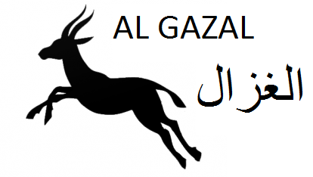

- خاوةنى هيَما :- بازرطان محمد زاهد خليل علي 0
- ناونيشان خاوةنى هيَما :- موسل/ ناوضةى ثيشةسازى كؤن 0
- ناوى هيَما وثؤلَي بةرهةم :- (GALAXY) – (9 أ، 11 أ ،ب ، ج، د، ه، و، ز) 0
- ريَكةوتى وذمارةى ثيَشكةش كردنى داواكارى:- (822) لة 25/7/2013 0
- ذمارةى مؤبايلى داواكار :- 07505040619
000000000000000000000000000
- مالك العلامة :- التاجر محمد زاهد خليل علي 0
- العنوان الكامل لمالك العلامة :- موصل/ المنطقة الصناعية القديمة 0
- اسم العلامة وصنفها :- (GALAXY) – (9 أ، 11 أ ،ب ، ج، د، ه، و، ز) 0
- تاريخ ورقم تقديم الطلب :- (822) في 25/7/2013 0
- رقم موبايل مقدم الطلب:- 07505040619

- خاوةنى هيَما :- بازرطان هةلكةوت حبيب علي 0
- ناونيشان خاوةنى هيَما :- سليَماني/ شةقامي مولوي/ بازارى حاجي حمة صالح/ نهؤمى 2/ ذمارة 12 0
- ناوى هيَما وثؤلَي بةرهةم :- (HABIB حبيب) – (29 ، 30 جطةلة 30 ه) 0
- ريَكةوتى وذمارةى ثيَشكةش كردنى داواكارى:- (823) لة 25/8/2013 0
- ذمارةى مؤبايلى داواكار :- 07503705981
000000000000000000000000000
- مالك العلامة :- التاجر هةلكةوت حبيب علي 0
- العنوان الكامل لمالك العلامة :- سليمانية/ شارع مولوي/ اسواق حاجي حمه صالح/ الطابق 2/ رقم 12 0
- اسم العلامة وصنفها :- (HABIB حبيب) – (29 ، 30 ماعدا 30 ه) 0
- تاريخ ورقم تقديم الطلب :- (823) في 25/8/2013 0
- رقم موبايل مقدم الطلب:- 07503705981

- خاوةنى هيَما :- بازرطان هةلكةوت حبيب علي 0
- ناونيشان خاوةنى هيَما :- سليَماني/ شةقامي مولوي/ بازارى حاجي حمة صالح/ نهؤمى 2/ ذمارة 12 0
- ناوى هيَما وثؤلَي بةرهةم :- (Khayam خيام) – (29 ، 30 جطةلة 30 ه) 0
- ريَكةوتى وذمارةى ثيَشكةش كردنى داواكارى:- (824) لة 25/8/2013 0
- ذمارةى مؤبايلى داواكار :- 07503705981
000000000000000000000000000
- مالك العلامة :- التاجر هةلكةوت حبيب علي 0
- العنوان الكامل لمالك العلامة :- سليمانية/ شارع مولوي/ اسواق حاجي حمه صالح/ الطابق 2/ رقم 12 0
- اسم العلامة وصنفها :- (Khayam خيام) – (29 ، 30 ماعدا 30 ه) 0
- تاريخ ورقم تقديم الطلب :- (824) في 25/8/2013 0
- رقم موبايل مقدم الطلب:- 07503705981

- خاوةنى هيَما :- بازرطان هةلكةوت حبيب علي 0
- ناونيشان خاوةنى هيَما :- سليَماني/ شةقامي مولوي/ بازارى حاجي حمة صالح/ نهؤمى 2/ ذمارة 12 0
- ناوى هيَما وثؤلَي بةرهةم :- (Nalia ناليا) – (29 ، 30 جطةلة 29 أ) 0
- ريَكةوتى وذمارةى ثيَشكةش كردنى داواكارى:- (825) لة 25/8/2013 0
- ذمارةى مؤبايلى داواكار :- 07503705981
000000000000000000000000000
- مالك العلامة :- التاجر هةلكةوت حبيب علي 0
- العنوان الكامل لمالك العلامة :- سليمانية/ شارع مولوي/ اسواق حاجي حمه صالح/ الطابق 2/ رقم 12 0
- اسم العلامة وصنفها :- (Nalia ناليا) – (29 ، 30 ماعدا 29 أ) 0
- تاريخ ورقم تقديم الطلب :- (825) في 25/8/2013 0
- رقم موبايل مقدم الطلب:- 07503705981

- خاوةنى هيَما :- بازرطان هةلكةوت حبيب علي 0
- ناونيشان خاوةنى هيَما :- سليَماني/ شةقامي مولوي/ بازارى حاجي حمة صالح/ نهؤمى 2/ ذمارة 12 0
- ناوى هيَما وثؤلَي بةرهةم :- (NASRAT نصرت) – (29 ، 30 جطةلة 30 ه) 0
- ريَكةوتى وذمارةى ثيَشكةش كردنى داواكارى:- (826) لة 25/8/2013 0
- ذمارةى مؤبايلى داواكار :- 07503705981
000000000000000000000000000
- مالك العلامة :- التاجر هةلكةوت حبيب علي 0
- العنوان الكامل لمالك العلامة :- سليمانية/ شارع مولوي/ اسواق حاجي حمه صالح/ الطابق 2/ رقم 12 0
- اسم العلامة وصنفها :- (NASRAT نصرت) – (29 ، 30 ماعدا 30 ه) 0
- تاريخ ورقم تقديم الطلب :- (826) في 25/8/2013 0
- رقم موبايل مقدم الطلب:- 07503705981

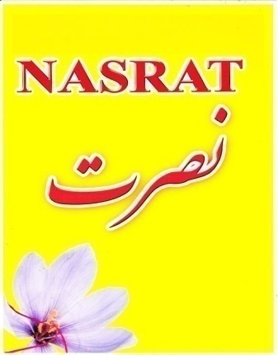

- خاوةنى هيَما :- بازرطان هةلكةوت حبيب علي 0
- ناونيشان خاوةنى هيَما :- سليَماني/ شةقامي مولوي/ بازارى حاجي حمة صالح/ نهؤمى 2/ ذمارة 12 0
- ناوى هيَما وثؤلَي بةرهةم :- (Ziwa زيوه) – (29 ، 30) 0
- ريَكةوتى وذمارةى ثيَشكةش كردنى داواكارى:- (827) لة 25/8/2013 0
- ذمارةى مؤبايلى داواكار :- 07503705981
000000000000000000000000000
- مالك العلامة :- التاجر هةلكةوت حبيب علي 0
- العنوان الكامل لمالك العلامة :- سليمانية/ شارع مولوي/ اسواق حاجي حمه صالح/ الطابق 2/ رقم 12 0
- اسم العلامة وصنفها :- (Ziwa زيوه) – (29 ، 30) 0
- تاريخ ورقم تقديم الطلب :- (827) في 25/8/2013 0
- رقم موبايل مقدم الطلب:- 07503705981

- خاوةنى هيَما :- كؤمثانياى ظانة بؤ كةل وثةلى نووسينطاكان وبازرطانى طشتى وطواستنةوة/ سنووردار 0
- ناونيشان خاوةنى هيَما :- هةوليَر/ 60 مةترى/ ضواريانى فرانسوا ميتران 0
- ناوى هيَما وثؤلَي بةرهةم :- (VANA) – (20 أ، ب، ج، د ) 0
- ريَكةوتى وذمارةى ثيَشكةش كردنى داواكارى:- (828) لة 28/8/2013 0
- ذمارةى مؤبايلى داواكار :- 07504853020
000000000000000000000000000
- مالك العلامة :- شركة ظانة للاثاث المكتبي والتجارة العامة والنقل/ المحدودة 0
- العنوان الكامل لمالك العلامة :- اربيل/ 60 متر/ تقاطع فرانسوا ميتران 0
- اسم العلامة وصنفها :- (VANA) – (20 أ، ب، ج، د ) 0
- تاريخ ورقم تقديم الطلب :- (828) في 28/8/2013 0
- رقم موبايل مقدم الطلب:- 07504853020

- خاوةنى هيَما :- كؤمثانياى ظانة بؤ كةل وثةلى نووسينطاكان وبازرطانى طشتى وطواستنةوة/ سنووردار 0
- ناونيشان خاوةنى هيَما :- هةوليَر/ 60 مةترى/ ضواريانى فرانسوا ميتران 0
- ناوى هيَما وثؤلَي بةرهةم :- (مجموعة ظانة) – (35 أ، ب،ج، ،42 ح، 37 ج) 0
- ريَكةوتى وذمارةى ثيَشكةش كردنى داواكارى:- (829) لة 28/8/2013 0
- ذمارةى مؤبايلى داواكار :- 07504853020
000000000000000000000000000
- مالك العلامة :- شركة ظانة للاثاث المكتبي والتجارة العامة والنقل/ المحدودة 0
- العنوان الكامل لمالك العلامة :- اربيل/ 60 متر/ تقاطع فرانسوا ميتران 0
- اسم العلامة وصنفها :- (مجموعة ظانة) – (35 أ، ب،ج، ،42 ح، 37 ج) 0
- تاريخ ورقم تقديم الطلب :- (829) في 28/8/2013 0
- رقم موبايل مقدم الطلب:- 07504853020

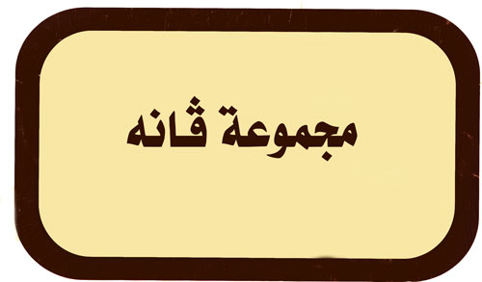

- خاوةنى هيَما :- كؤمثانياى ظانة بؤ كةل وثةلى نووسينطاكان وبازرطانى طشتى وطواستنةوة/ سنووردار 0
- ناونيشان خاوةنى هيَما :- هةوليَر/ 60 مةترى/ ضواريانى فرانسوا ميتران 0
- ناوى هيَما وثؤلَي بةرهةم :- (ظانة) – (20 أ، ب، ج، د) 0
- ريَكةوتى وذمارةى ثيَشكةش كردنى داواكارى:- (830) لة 28/8/2013 0
- ذمارةى مؤبايلى داواكار :- 07504853020
000000000000000000000000000
- مالك العلامة :- شركة ظانة للاثاث المكتبي والتجارة العامة والنقل/ المحدودة 0
- العنوان الكامل لمالك العلامة :- اربيل/ 60 متر/ تقاطع فرانسوا ميتران 0
- اسم العلامة وصنفها :- (ظانة) – (20 أ، ب، ج، د) 0
- تاريخ ورقم تقديم الطلب :- (830) في 28/8/2013 0
- رقم موبايل مقدم الطلب:- 07504853020

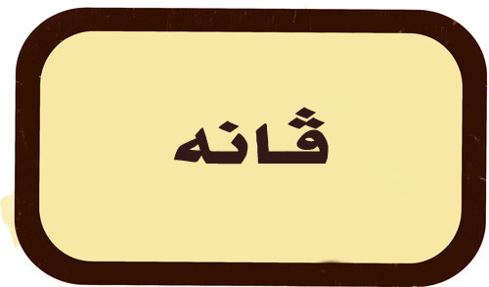

- خاوةنى هيَما :- كؤمثانياى ظانة بؤ كةل وثةلى نووسينطاكان وبازرطانى طشتى وطواستنةوة/ سنووردار 0
- ناونيشان خاوةنى هيَما :- هةوليَر/ 60 مةترى/ ضواريانى فرانسوا ميتران 0
- ناوى هيَما وثؤلَي بةرهةم :- (VANA GROUP) – (20 أ، ب، ج، د) 0
- ريَكةوتى وذمارةى ثيَشكةش كردنى داواكارى:- (831) لة 28/8/2013 0
- ذمارةى مؤبايلى داواكار :- 07504853020
000000000000000000000000000
- مالك العلامة :- شركة ظانة للاثاث المكتبي والتجارة العامة والنقل/ المحدودة 0
- العنوان الكامل لمالك العلامة :- اربيل/ 60 متر/ تقاطع فرانسوا ميتران 0
- اسم العلامة وصنفها :- (VANA GROUP) – (20 أ، ب، ج، د) 0
- تاريخ ورقم تقديم الطلب :- (831) في 28/8/2013 0
- رقم موبايل مقدم الطلب:- 07504853020

- خاوةنى هيَما :- كؤمثانياى نسرين بؤ بازرطانى طشتى/ سنووردار 0
- ناونيشان خاوةنى هيَما :- سليَمانى/ بارانان/ بةرامبةر UN 0
- ناوى هيَما وثؤلَي بةرهةم :- (nasrin) – (42 ح) 0
- ريَكةوتى وذمارةى ثيَشكةش كردنى داواكارى:- (832) لة 27/8/2013 0
- ذمارةى مؤبايلى داواكار :- 07710083145
000000000000000000000000000
- مالك العلامة :- شركة نسرين للتجارة العامة/ المحدودة 0
- العنوان الكامل لمالك العلامة :- سليمانية/ بارانان/ مقابل UN 0
- اسم العلامة وصنفها :- (nasrin) – (42 ح) 0
- تاريخ ورقم تقديم الطلب :- (832) في 27/8/2013 0
- رقم موبايل مقدم الطلب:- 07710083145

